Промежуточная аттестация по математике за курс 10 класса

Автор: учитель информатики и математики Пырьева Вера Владимировна МБОУ СОШ № 2 г. Катайска Курганской области

Пояснительная записка

Данный материал предназначен для проведения промежуточной аттестации по математике за курс 10 общеобразовательного класса. Составлен на основе государственного стандарта среднего (полного) общего образования по математике, рабочей программы и учебников А.Г. Мордковича и др. «Алгебра и начала анализа», 10-11 класс, М. «Мнемозина», 2010 и «Геометрия, 10-11 классы» под редакцией Л. С. Атанасяна.
На выполнение работы отводится 45 минут. Работа состоит из трех частей и содержит 8 заданий.
Часть 1 содержит пять тестовых заданий (А1-А5) обязательного уровня.
Часть 2 содержит два задания (В1-В2) повышенного уровня сложности.
Задания частей 1 – 2 считаются выполненными, если учащийся дал верный ответ.
Часть 3 содержит одно задание (С1) высокого уровня сложности. При его выполнении надо записать полное решение и записать ответ.

Таблица количества баллов за выполнение задания

Максимальное количество баллов за 1 задание |  |  | Количество баллов за работу в целом
Часть 1 | Часть 2 | Часть 3
Задания А1-А5 | Задания В1-В2 | Заданиt С1
1 балл | 2 балла | 3 балла | 12 баллов

Таблица перевода тестовых баллов в школьные оценки

Тестовый балл | Школьная оценка
1-3 (менее 25%)  4-6 (26-50%)  7-9 (51 – 80%)  10-12 (более 80%) | «2»  «3»  «4»  «5»

Проверяемые учебные элементы

А1. "Чтение графиков". Область определения и множество значений функции.
А2. Преобразования графиков функций y=cosx и y=sinx. Растяжение и сжатие вдоль осей координат.
А3. Тригонометрия в прямоугольном треугольнике.
А4. Вычисление расстояния между вершинами многогранника.
А5.Нахождение значения производной функции в точке по графику функции.

В1. Преобразование тригонометрических выражений.
В2. Нахождение наибольшего и наименьшего значения функции.

С1. Нахождение расстояния от точки до плоскости в многограннике.
Промежуточная аттестация по математике за курс 10 класса
Вариант 1

Часть 1
А1. Укажите область определения функции y=f(x), заданной графиком
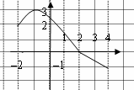

- [–1; 3]; 2) [–2; 4]; 3) (–2; 4); 4) [–2;1]

А2. График какой функции изображен на рисунке?
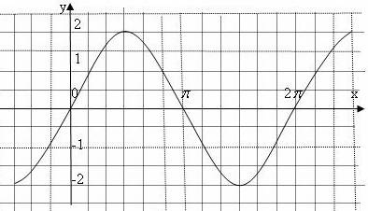

- ; 2) ; 3) 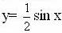; 4) 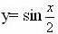

А3. В треугольнике ABC угол C равен 90º, 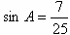. Найдите cos A. (в текстовое поле запишите целое число или десятичную дробь)

А4. Найдите расстояние между вершинами А и С2 многогранника, изображенного на рисунке. Все двугранные углы многогранника прямые.
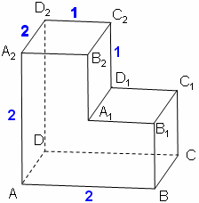

А5. На рисунке изображён график функции и касательная к нему в точке с абсциссой . Найдите значение производной функции в точке .
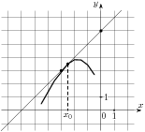

Часть 2

В1. Найдите значение выражения 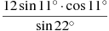.

В2. Найдите наименьшее значение функции y = x³ – 27x на отрезке [0; 4].
Часть 3

С1. Основанием прямой призмы АВС$А_{1}В_{1}С_{1}$ является прямоугольный треугольник АВС с прямым углом С. ВС = 3 см. Высота призмы равна 4 см. Найдите расстояние от точки В до плоскости АС$В_{1}$.

Ответы
 | Вариант 1
1 | 1
2 | 2
3 | 0,96
4 | 3
5 | 1,4
В1 | 6
В2 | 10
С1

